|  |
| --- |
| **BỘ XÂY DỰNG**  **HỌC VIỆN HÀNG KHÔNG VIỆT NAM**  **KHOA CÔNG NGHỆ THÔNG TIN**      **ĐỒ ÁN CHUYÊN NGÀNH**  **CÔNG NGHỆ THÔNG TIN**  ***Hệ thống game hỗ trợ ôn tập trực tuyến***  ***trên Web và Mobile***  **QuizzGame**  **Giảng viên hướng dẫn: ThS. Huỳnh Thanh Sơn**  **Nhóm sinh viên thực hiện: Nhóm 01**  **Lớp: 010100086403**  **TP.Hồ Chí Minh, tháng 11/2025** |

|  |
| --- |
| **BỘ XÂY DỰNG**  **HỌC VIỆN HÀNG KHÔNG VIỆT NAM**  **KHOA CÔNG NGHỆ THÔNG TIN**      **ĐỒ ÁN CHUYÊN NGÀNH**  **CÔNG NGHỆ THÔNG TIN**  ***Hệ thống game hỗ trợ ôn tập trực tuyến***  ***trên Web và Mobile***  **QuizzGame**  **Giảng viên hướng dẫn: ThS. Huỳnh Thanh Sơn**  **Nhóm sinh viên thực hiện: Nhóm 01**  **Lớp: 010100086403**  **TP.Hồ Chí Minh, tháng 11/2025** |

**Danh sách Nhóm:**

|  |  |  |  |  |
| --- | --- | --- | --- | --- |
| **STT** | **Họ và tên** | **MSSV** | **Lớp** | **Ghi chú** |
| 1 | **NGUYỄN TRUNG KIÊN** | **2331540182** | **23ĐHTT04** | Nhóm Trưởng |
| 2 | **ĐOÀN THỊ BẢO TRÂN** | **2331540187** | **23ĐHTT04** | Thành viên |
| 3 | **TRẦN PHẠM MINH ĐỨC** | **2331540141** | **23ĐHTT03** | Thành viên |
| 4 | **NGUYỄN VĂN CHÍNH** | **2331540358** | **23ĐHTT06** | Thành viên |
| 5 | **NGUYỄN TẤN ĐẠT** | **2331540097** | **23ĐHTT02** | Thành viên |

|  |  |
| --- | --- |
| **Cán bộ chấm thi 1**  *(ký và ghi rõ họ tên)* | **Cán bộ chấm thi 2**  *(ký và ghi rõ họ tên)* |
| **Cán bộ chấm thi phúc khảo 1**  *(ký và ghi rõ họ tên)* | **Cán bộ chấm thi phúc khảo 2**  *(ký và ghi rõ họ tên)* |

**MỤC LỤC**

CHƯƠNG 1. GIỚI THIỆU 1

1.1. Lý do chọn đề tài 1

1.2. Mục tiêu đề tài 1

1.3. Phạm vi đề tài 2

1.3.1. Phạm vi không gian 2

1.3.2. Phạm vi thời gian 2

1.3.3. Phạm vi lĩnh vực 2

1.3.4. Phạm vi nội dung nghiên cứu 2

1.3.5. Giới hạn của đề tài 2

1.4 Đối tượng nghiên cứu 3

1.5. Phương pháp nghiên cứu 3

1.6 Bố cục 3

CHƯƠNG 2. CƠ SỞ LÝ THUYẾT 4

2.1. Cơ sở lý thuyết Frontend Web - (HTML, CSS, JavaScript) 4

2.1.1. Giới thiệu 4

2.1.2. Các công nghệ thành phần 5

2.2. Cơ sở lý thuyết Frontend Mobile – Flutter 5

2.2.1. Giới thiệu 5

2.2.2. Đặc điểm chính 5

2.3. Cơ sở lý thuyết Backend – Node.js (Express.js) 5

2.3.1. Giới thiệu 5

2.3.2. Đặc điểm chính 5

2.4. Cơ sở lý thuyết về Cơ sở dữ liệu MongoDB 6

2.4.1. Giới thiệu 6

2.4.2. Đặc điểm chính 6

2.5. Authentication – JWT (JSON Web Token) 6

2.5.1. Giới thiệu 6

2.5.2. Cấu trúc của JWT 6

2.5.3. Quy trình hoạt động 6

CHƯƠNG 3. PHÂN TÍCH HỆ THỐNG VÀ XÂY DỰNG SẢN PHẨM 7

3.1. Phân tích hệ thống 7

3.1.1 Tác nhân 7

3.1.2 Use case 8

3.2. Thiết kế cơ sở dữ liệu 10

3.3. Xây dựng giao diện các chức năng sản phẩm 10

3.3.1 Chức năng chi tiết sản phẩm 11

KẾT LUẬN 12

DANH MỤC TÀI LIỆU THAM KHẢO 13

PHỤ LỤC 14

Link GitHub 14

Link Kế hoạch làm việc nhóm 14

**DANH MỤC CÁC KÝ HIỆU, CHỮ VIẾT TẮT**

Hình 3.1: Biều đồ lớp 8

Hình 3.2: Biều đồ usecse Người dùng 9

Hình 3.3: Các collection của database 10

**MỞ ĐẦU**

Với thời đại công nghệ số phát triển mạnh mẽ,  hình thức học tập trực tuyến đã trở thành xu hướng tất yếu và ngày càng chứng minh được tính hiệu quả của nó. Các phương pháp học truyền thống đang được cải tiến bằng việc kết hợp với công nghệ nhằm tăng tính tương tác, tạo sự hứng thú và nâng cao khả năng tiếp thu kiến thức cho người học.

Từ nhu cầu đó, nhóm đã quyết định thực hiện đề tài **”Hệ thống Quiz Game hỗ trợ ôn tập trực tuyến”** với mục tiêu xây dựng một nền tảng học tập kết hợp yếu tố trò chơi, giúp người học ôn luyện kiến thức một cách sinh động, dễ hiểu và hấp dẫn hơn.

Hệ thống cho phép người dùng tham gia trả lời các câu hỏi trắc nghiệm theo từng chủ đề, có thể ôn tập cá nhân hoặc tham gia thi đấu trực tuyến với những người chơi khác. Ứng dụng được phát triển trên nền tảng Web, đồng thời tương thích với các thiết bị di động, giúp người dùng có thể học tập mọi lúc, mọi nơi.

Mục tiêu của đề tài là tạo ra một hệ thống có giao diện thân thiện, dễ sử dụng, hỗ trợ người dùng củng cố kiến thức hiểu quả thông qua hình thức học tập kết hợp giải trí, góp phần thúc đẩy tinh thần tự học môi trường trực tuyến hiện nay.

# CHƯƠNG 1. GIỚI THIỆU

## 1.1. Lý do chọn đề tài

Trong bối cảnh hiện nay, việc học tập và ôn luyện kiến thức của sinh viên ngày càng chịu ảnh hưởng lớn từ công nghệ số. Thay vì chỉ dựa vào sách vở và hình thức ghi nhớ truyền thống, nhiều sinh viên có xu hướng tìm đến các ứng dụng trực tuyến để vừa học vừa rèn luyện kỹ năng thông qua hình thức trắc nghiệm. Tuy nhiên, các công cụ ôn tập trực tuyến hiện nay còn rời rạc, khó tùy biến theo như cầu của từng môn học và chưa thực sự phổ biến trong môi trường học tập của sinh viên tại trường đại học.

Bên cạnh đó, trong quá trình học, sinh viên thường gặp khó khăn trong việc tự đánh giá mức độ hiểu biết của bản thân, cũng như chưa có công cụ nào hỗ trợ theo dõi tiến độ ôn tập một cách trực quan. Việc thiếu đi một hệ thống có khả năng quản lý câu hỏi, lưu trữ kết quả học tập và hỗ trợ phân tích điểm mạnh - điểm yếu dân đến tình trạng học thụ động, kém hiệu quả.

Vấn đề đặt ra là cần có một nền tảng giúp sinh viên có thể ôn tập mọi lúc, mọi nơi, đồng thời khuyến khích sự chủ động trong học tập thông qua việc luyện tập thường xuyên, tự kiểm tra và so sánh kết quả với bạn bè. Nếu được triển khai, một hệ thống như vậy không chỉ mang lại lợi ích trực tiếp cho sinh viên trong việc nâng cao kết quả học tập mà còn có thể áp dụng rộng rãi trong nhiều lĩnh vực khác như đào tạo trực tuyến, bồi dưỡng kiến thức nghề nghiệp hay các kỳ thi tuyển dụng.

Chính từ tính cấp thiết đó, nhóm quyết định lựa chọn đề tài “Hệ thống Quiz Game hỗ trợ ôn tập trực tuyến” để nghiên cứu và phát triển trong đồ án chuyên ngành.

## 1.2. Mục tiêu đề tài

Đề tài “Hệ thống Quiz Game hỗ trợ ôn tập trực tuyến” được thực hiện với mục tiêu xây dựng một nền tảng học tập hiện đại, kết hợp yếu tố trò chơi hóa (gamìicationj) và trí tuệ nhân tạo (AI) nhằm giúp người học ôn tập kiến thức một cách sinh động, hiệu quả và phù hợp với năng lực của từng cả nhân.

Cụ thể, hệ thống hướng tới các mục tiêu sau :

Phát triển ứng dụng Web cho phép người dùng đăng ký, đăng nhập và tham gia các bài quiz trắc nghiệm theo nhiều chủ đề khác nhau.

Tích hợp AI để tự động sinh bộ câu hỏi theo   cấp độ kiến thức của người học, đảm bảo nội dung phù hợp với khả năng và tiến trình học tập.

Ứng dụng AI phân tích kết quả và đánh giá tiến độ ôn tập, từ đó đưa ra gợi ý chủ đề và đề xuất cải thiện giúp người học khắc phục điểm yếu, phát huy điểm mạnh.

Cung cấp chế độ ôn tập cá nhân và thi đấu trực tuyến giữa nhiều người chơi nhằm tăng tính tương tác và hứng thú học tập.

Xây dựng hệ thống quản lý ngân hàng câu hỏi linh hoạt, cho pheps thêm, xóa, sửa, phân loại câu hỏi theo môn học hoặc chủ đề.

Hiển thị thống kê, điểm số và bảng xếp hạng để người học theo dõi kết quả, tiến trình và so sánh thành tích với người khác.

Thiết kế giao diện thân thiện, dễ sử dụng, tương thích trên nhiều thiết bị ( máy tính, điện thoại,...),giúp người học có thể truy cập mọi lúc mọi nơi.

Thông qua việc đạt được các mục tiêu trên, đề tài hướng tới xây dựng một hệ thống ôn tập trực tuyến thông minh - linh hoạt - mang tính cá nhân hóa cao, giúp người học vừa chơi vừa học, nâng cao hiệu quả tiếp thu kiến thức trong thời đại công nghệ 4.0.

## 1.3. Phạm vi đề tài

### 1.3.1. Phạm vi không gian

Đề tài được phát triển và thử nghiệm trong môi trường học tập trực tuyến, hướng đến người dùng là học sinh, sinh viên hoặc người học có nhu cầu ôn tập, củng cố kiến thức thông qua hình thức trò chơi trắc nghiệm.

### 1.3.2. Phạm vi thời gian

Quá trình nghiên cứu và phát triển hệ thống được tiến hành trong một học kỳ ( khoảng 3 tháng ), tập trung vào việc hoàn thiện các chức năng chính và đảm bảo tính ổn định của hệ thống.

### 1.3.3. Phạm vi lĩnh vực

Đề tài thuộc lĩnh vực công nghệ phần mềm và ứng dụng web, kết hợp trí tuệ nhân tạo ( AI) để tự động hóa việc sinh câu hỏi, phân tích kết quả và gợi ý lộ trình ôn tập phù hợp.

### 1.3.4. Phạm vi nội dung nghiên cứu

Nhóm tập trung vào việc xây dựng ứng dụng web cho phép người dùng đăng ký, tham gia trả lời câu hỏi, theo dõi kết quả và nhận gợi ý học tập từ hệ thống AI ; đồng thời thiết kế cơ sở dữ liệu, giao diện người dùng và các chức năng quản trị cơ bản.

### 1.3.5. Giới hạn của đề tài

Do thời gian thực hiện ngắn và nguồn lực có hạn, hệ thống hiện mới được triển khai ở quy mô nhỏ, chưa tích hợp đầy đủ các tính năng nâng cao như xếp hạng toàn cầu, học liệu đa phương tiện hay kết nối mạng xã hội. Những chức năng này sẽ được xem xét và mở rộng trong các giai đoạn phát triển tiếp theo.

## 1.4 Đối tượng nghiên cứu

Đề tài “ Hệ thống Quiz Game hỗ trợ ôn tập trực tuyến” tập trung nghiên cứu việc ứng dụng công nghệ thông tin trong lĩnh vực học tập trực tuyến, kết hợp yếu tố trò chơi hóa ( gamification ) và trí tuệ nhân tạo (AI) nhằm nâng cao hiệu quả ôn tập cho người học. Cụ thể, đề tài nghiên cứu mô hình hệ thống Quiz Game trực tuyến cho phép người dùng tham gia trả lời câu hỏi trắc nghiệm theo từng chủ đề, có thể ôn tập cá nhân hoặc thi đấu với người khác.  Bên cạnh đó, hệ thống tích hợp AI để tự động sinh bộ câu hỏi phù hợp với cấp độ kiến thức của người học, phân tích kết quả làm bài nhằm đánh giá năng lực, gợi ý chủ đề ôn tập và đề xuất hướng cải thiện. Ngoài ra, đề tài cũng nghiên cứu cách tổ chức cơ sở dữ liệu, thiết kế giao diện thân thiện, dễ sử dụng và đảm bảo trải nghiệm học tập sinh động, giúp người học có thể vừa chơi, vừa học một cách hiệu quả và linh hoạt.

## 1.5. Phương pháp nghiên cứu

Trọng quá trình thực hiện đề tài “ Hệ thống Quiz Game hỗ trợ ôn tập trực tuyến”. Nhóm sử dụng kết hợp nhiều phương pháp nghiên cứu khác nhau để đảm bảo tính khoa học và hiệu quả. Trước hết là áp dụng phương pháp thu thập thông tin thông qua việc khảo sát nhu cầu của người học, tham khảo các hệ thống ôn tập trực tuyến hiện có, đọc tài liệu và tìm hiểu các công nghệ, công cụ lập trình phù hợp. Tiếp theo là phương pháp xử lý thông tin

## 1.6 Bố cục

Phần còn lại của báo cáo tiểu luận môn học này được tổ chức như sau:

**Chương 2** trình bày **cơ sở lý thuyết và công nghệ sử dụng** trong quá trình xây dựng hệ thống. Cụ thể, chương này giới thiệu các mô hình học tập kết hợp trò chơi (game-based learning), các nguyên lý cơ bản về trí tuệ nhân tạo (AI) áp dụng trong giáo dục như sinh câu hỏi tự động, cá nhân hóa lộ trình học tập và đánh giá mức độ hiểu bài. Ngoài ra, chương này cũng trình bày tổng quan về các công cụ và nền tảng công nghệ được sử dụng trong quá trình phát triển hệ thống trên Web và Mobile, bao gồm ngôn ngữ lập trình, framework, cơ sở dữ liệu và môi trường triển khai.

**Chương 3** tập trung **phân tích hệ thống**, bao gồm xác định yêu cầu chức năng và phi chức năng, phân tích đối tượng sử dụng và các tình huống tương tác giữa người dùng và hệ thống. Chương này cũng xây dựng sơ đồ phân tích (Use Case, sơ đồ chức năng, sơ đồ kiến trúc tổng thể) nhằm mô hình hóa hệ thống một cách trực quan. Một nội dung quan trọng của chương này là xác định **vai trò và vị trí của AI** trong hệ thống, cụ thể là trong các mô-đun gợi ý, sinh câu hỏi, đánh giá người học và hỗ trợ quản trị. Ngoài ra , sẽ trình bày **quá trình thiết kế và xây dựng hệ thống**. Nội dung chương bao gồm thiết kế giao diện người dùng, thiết kế cơ sở dữ liệu, thiết kế các mô-đun xử lý và mô-đun AI. Chương này mô tả chi tiết cách thức các thành phần giao tiếp với nhau, cơ chế hoạt động của AI trong hệ thống, và cách các công nghệ Web – Mobile được kết hợp để tạo nên một nền tảng học tập tích hợp, thống nhất và tương tác tốt trên nhiều thiết bị.

**Chương 4** trình bày **quy trình kiểm thử hệ thống**, bao gồm các bước kiểm thử chức năng, kiểm thử hiệu năng, cũng như kiểm thử các mô-đun AI. Chương này tập trung đánh giá mức độ chính xác của mô-đun sinh/gợi ý câu hỏi, khả năng phản hồi nhanh, độ ổn định của hệ thống khi có nhiều người dùng truy cập đồng thời, và mức độ hài lòng của người dùng trong quá trình trải nghiệm thực tế.

**Chương 5** - **Chương Kết Luận** đưa ra **kết luận và định hướng phát triển**. Chương này tổng kết lại toàn bộ quá trình nghiên cứu và xây dựng hệ thống, đánh giá những kết quả đạt được, những điểm mạnh và hạn chế còn tồn tại. Đồng thời, chương cũng đề xuất các hướng phát triển mở rộng trong tương lai, bao gồm việc ứng dụng AI nâng cao như **học thích ứng (adaptive learning)**, cá nhân hóa lộ trình học chuyên sâu, tích hợp công nghệ nhận diện giọng nói hoặc phân tích hành vi người học để tối ưu hóa trải nghiệm học tập.

# CHƯƠNG 2. CƠ SỞ LÝ THUYẾT

(Tùy theo các dạng đề tài của MÔN HỌC mà phần chương 2 sẽ có cách trình bày khác nhau. Đây là mẫu dành cho các Đề tài dạng Xây dựng các hệ thống ứng dụng. Sinh viên cần tham khảo sự hướng dẫn của giảng viên hướng dẫn Đề tài)

Chương này trình bày các cơ sở lý thuyết, công nghệ và nền tảng được nhóm lựa chọn để phát triển **hệ thống Quiz Game hỗ trợ ôn tập trực tuyến**.  
Hệ thống hướng đến việc hoạt động hiệu quả trên cả **web và thiết bị di động**, đảm bảo **hiệu năng cao**, **tính bảo mật**, **giao diện thân thiện**, và **dễ mở rộng trong tương lai**.

Cụ thể, nhóm sử dụng **ReactJS** cho giao diện web, **Node.js** cho máy chủ backend, **MongoDB** cho hệ quản trị cơ sở dữ liệu phi quan hệ, và **Flutter** để phát triển ứng dụng trên nền tảng di động.

## 2.1. Cơ sở lý thuyết Frontend Web - (HTML, CSS, JavaScript)

### 2.1.1. Giới thiệu

Phần giao diện web (frontend) được xây dựng bằng **HTML**, **CSS**, **JavaScript** nhằm tạo nên một giao diện hiện đại, dễ sử dụng và tương thích trên nhiều kích thước màn hình.

### 2.1.2. Các công nghệ thành phần

* **HTML (HyperText Markup Language):**  
  Là ngôn ngữ đánh dấu được dùng để xây dựng cấu trúc nội dung trang web, định nghĩa bố cục và thành phần hiển thị.
* **CSS (Cascading Style Sheets):**  
  Dùng để định dạng và thiết kế giao diện, điều chỉnh màu sắc, font chữ, bố cục, hiệu ứng chuyển động.
* **JavaScript:**  
  Ngôn ngữ lập trình phía client, giúp tạo ra các hiệu ứng tương tác, xử lý sự kiện (event), gửi/nhận dữ liệu từ backend thông qua AJAX hoặc Fetch API.

## 2.2. Cơ sở lý thuyết Frontend Mobile – Flutter

### 2.2.1. Giới thiệu

Flutter là framework phát triển ứng dụng di động đa nền tảng do Google phát hành năm 2017, sử dụng ngôn ngữ Dart. Flutter cho phép viết một lần nhưng có thể triển khai trên Android, iOS, Web, và Desktop.

### 2.2.2. Đặc điểm chính

* Viết một lần – chạy nhiều nền tảng (cross-platform).
* Hiệu năng cao: Flutter biên dịch mã trực tiếp thành mã máy (native code).
* Hot Reload: Cho phép xem ngay thay đổi trong mã nguồn mà không cần khởi động lại ứng dụng.
* Widget phong phú: Dễ dàng xây dựng giao diện đẹp, hiện đại, nhất quán trên nhiều thiết bị.

## 2.3. Cơ sở lý thuyết Backend – Node.js (Express.js)

### 2.3.1. Giới thiệu

**Node.js** là môi trường chạy JavaScript phía server được phát triển bởi **Ryan Dahl** năm **2009**, dựa trên **Google V8 Engine**.  
Kết hợp với **Express.js**, Node.js trở thành nền tảng mạnh mẽ để xây dựng các **API RESTful**, phục vụ giao tiếp giữa client (web/mobile) và server.

### 2.3.2. Đặc điểm chính

* Non-blocking I/O (bất đồng bộ): Xử lý nhiều yêu cầu cùng lúc, phù hợp với hệ thống có lượng người truy cập lớn.
* Event-driven: Dựa trên mô hình sự kiện giúp tiết kiệm tài nguyên và tăng hiệu suất.
* Express.js: Framework hỗ trợ định tuyến, middleware, xác thực và xây dựng API nhanh chóng.
* npm (Node Package Manager): Cung cấp hàng nghìn gói thư viện hỗ trợ phát triển.

## 2.4. Cơ sở lý thuyết về Cơ sở dữ liệu MongoDB

### 2.4.1. Giới thiệu

**MongoDB** là hệ quản trị cơ sở dữ liệu **NoSQL** được phát triển bởi **MongoDB Inc.** vào năm 2009.  
Dữ liệu được lưu dưới dạng **document BSON (Binary JSON)**, cho phép linh hoạt trong việc thiết kế và lưu trữ.

### 2.4.2. Đặc điểm chính

* **Dạng tài liệu (Document-oriented):** Dữ liệu được lưu dưới dạng cặp key-value.
* **Không cần schema cố định:** Dễ mở rộng khi thêm các thuộc tính mới.
* **Tốc độ truy xuất nhanh:** Tối ưu cho các truy vấn đọc/ghi lớn.
* **Khả năng mở rộng ngang (sharding):** Phân tán dữ liệu trên nhiều máy chủ.

## 2.5. Authentication – JWT (JSON Web Token)

### 2.5.1. Giới thiệu

**JWT (JSON Web Token)** là một chuẩn mở (RFC 7519) dùng để truyền tải thông tin giữa client và server một cách an toàn.  
JWT thường được dùng trong các hệ thống đăng nhập hiện đại để xác thực và phân quyền người dùng.

### 2.5.2. Cấu trúc của JWT

Một JWT gồm 3 phần chính:

* **Header:** Chứa thông tin về thuật toán mã hóa (ví dụ: HS256).
* **Payload:** Chứa dữ liệu như user ID, quyền hạn, thời gian hết hạn token.
* **Signature:** Dùng để xác thực token có bị chỉnh sửa hay không.

### 2.5.3. Quy trình hoạt động

1. Người dùng đăng nhập → Backend xác thực thông tin.
2. Nếu hợp lệ, server tạo JWT và gửi lại client.
3. Client lưu token (thường trong localStorage).
4. Mỗi lần gửi request → client gửi token kèm theo để xác minh danh tính.

# CHƯƠNG 3. PHÂN TÍCH HỆ THỐNG VÀ XÂY DỰNG SẢN PHẨM

## 3.1. Phân tích hệ thống

Hệ thống **game hỗ trợ ôn tập trực tuyến trên Web và Mobile tích hợp AI** là một nền tảng trực tuyến cho phép người dùng tham gia trả lời các câu hỏi trắc nghiệm theo nhiều chủ đề khác nhau như kiến thức phổ thông, lập trình, IQ, logic… Mục tiêu chính của hệ thống là giúp người học ôn tập kiến thức một cách sinh động, tăng khả năng ghi nhớ và tạo động lực học tập thông qua yếu tố trò chơi.

Hệ thống hỗ trợ **đa nền tảng**, có thể sử dụng trên **máy tính**, **máy tính bảng** và **điện thoại thông minh**. Đặc biệt, AI được tích hợp vào hệ thống để **sinh tự động câu hỏi**, **gợi ý chủ đề học tập phù hợp với năng lực người dùng**, và **đánh giá mức độ hiểu bài** để từ đó cá nhân hóa quá trình ôn tập.

### 3.1.1 Tác nhân

Các tác nhân chính tương tác với hệ thống bao gồm:

1. **Người dùng (Học viên)**
   * Là những người trực tiếp tham gia trò chơi quiz để ôn tập kiến thức.
   * Có thể tạo tài khoản, đăng nhập, tham gia chơi quiz, xem điểm, nhận gợi ý ôn tập từ AI.
2. **Quản trị viên (Admin)**
   * Là người có quyền quản lý toàn bộ hệ thống.
   * Có thể thêm, sửa, xóa các câu hỏi, chủ đề quiz, quản lý người dùng, thống kê kết quả.
   * Giám sát hoạt động của hệ thống và đảm bảo tính ổn định.
3. **Khách (Guest)** *(người dùng chưa đăng nhập)*
   * Có thể truy cập vào giao diện trang chủ, xem thông tin tổng quan, và tham gia chơi thử quiz mẫu.
   * Khi muốn lưu kết quả và tham gia đầy đủ chức năng, cần đăng ký tài khoản.

### 3.1.2 Use case

*Biểu đồ lớp

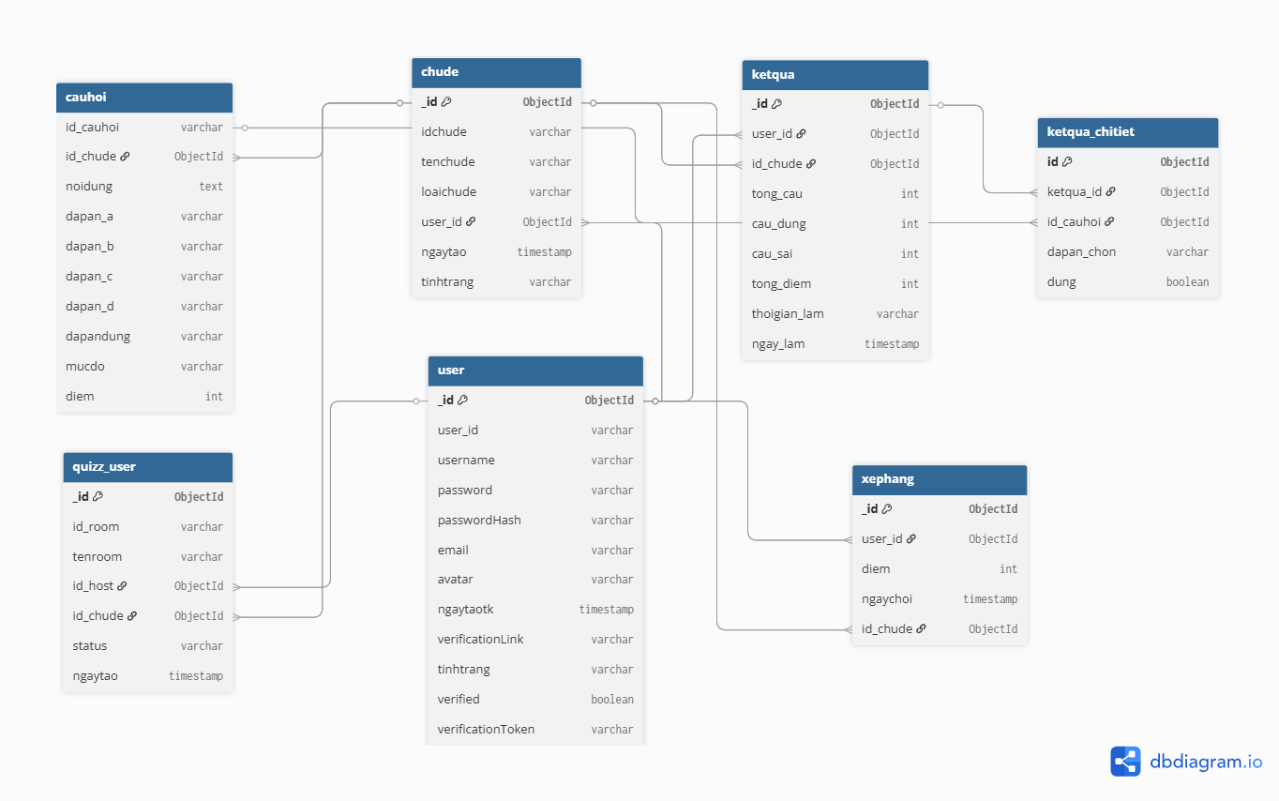

Hình 3.1: Biều đồ lớp

-Chứa kiểu dữ liệu và biến của các bảng(collection) trong database

*Biểu đồ use-case Người dùng

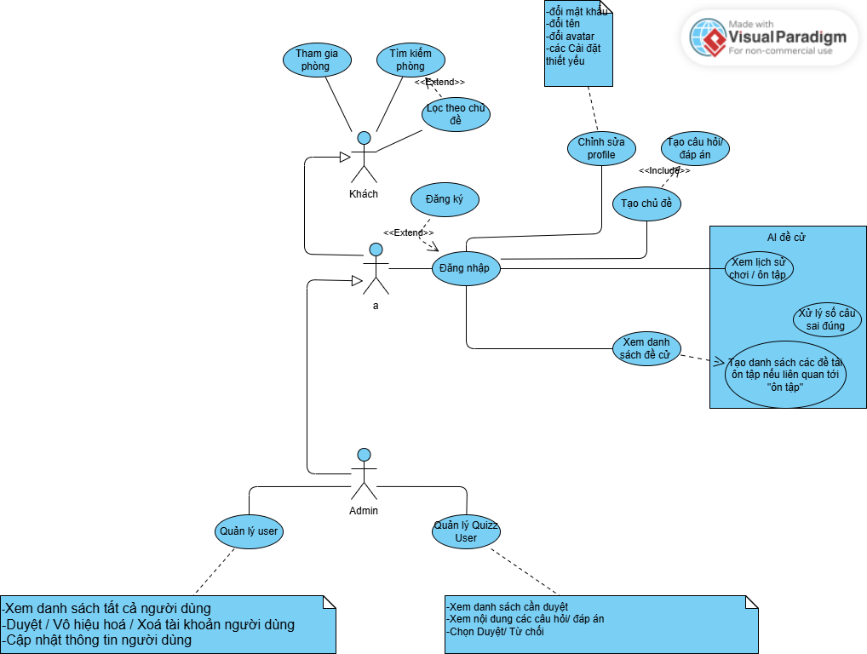

Hình 3.2: Biều đồ usecse Người dùng

## 3.2. Thiết kế cơ sở dữ liệu

-Data base gồm 6 collections

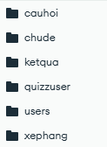

Hình 3.3: Các collection của database

*Collection **“cauhoi” :** Chứa dữ liệu các câu hỏi của 1 chủ đề nhất định

*Collection **“chude” :** Chứa dữ liệu các chude do user tạo ra

*Collection “**ketqua**” : Chứa dữ liệu đáp án của người dùng trong 1 chủ đề (AI dùng collection này để đề cử )

*Collection “**quizzuser**” : Chứa dữ liệu các phòng chơi, khi người chơi tạo thì sẽ thay đổi ID

*Collection “**users**”: Chứa dữ liệu người dùng gồm id_user sử dụng nhiều ở các collections khác

*Collection “**xephang**” : trong mỗi chủ đề sẽ có bảng xếp hạng người chơi , dữ liệu nằm trong đây

## 3.3. Xây dựng giao diện các chức năng sản phẩm

**(Phần Xây dựng giao diện cho các chức năng trong hệ thống tùy theo mỗi đề tài sẽ mà phân ra từng mục nhỏ khác nhau theo tác nhân hệ thống)**

**Lưu ý cách trình bày trong phần trình bày thiết kế giao diện:**

**Phải có tên chức năng của giao diện**

**Chức năng giúp người dùng thực hiện công việc gì, giải thích chức năng giao diện**

**Đặt tên hình cho chức năng, để làm danh mục hình, đặt đúng cứu pháp theo quy định.**

### 3.3.1 Chức năng chi tiết sản phẩm

**Hình giao diện kết quả**

**Mô tả chức năng**

**Cách xử lý chức năng:**

**Chụp code chính xử lý**

**….**

**3.3.3 ….**

**….**

# KẾT LUẬN

**- Ý 1: Thể hiện Kết luận đề tài làm được gì**

Sinh viên so sánh kết quả nghiên cứu hoặc sản phẩm của mình với mục tiêu đã đề ra hoặc sản phẩm tương tự.

Sinh viên phân tích trong suốt quá trình thực hiện Thực tập tốt nghiệp, mình đã làm được gì, chưa làm được gì, các đóng góp nổi bật là gì, và tổng hợp những bài học kinh nghiệm rút ra nếu có.

* **Ý 2: Thể hiện Hướng phát triển**

Trong phần này, trên cơ sở những gì chưa làm được trong đề tài này hoặc làm được nhưng chưa tối ưu, sinh viên trình bày định hướng công việc trong tương lai để hoàn thiện hoặc nâng cấp cải tiến sản phẩm hoặc nghiên cứu của mình.

Trước tiên, sinh viên trình bày các công việc cần thiết để hoàn thiện các chức năng/nhiệm vụ đã làm. Sau đó sinh viên phân tích các hướng đi mới cho phép cải thiện và nâng cấp các chức năng/nhiệm vụ đã làm.

# DANH MỤC TÀI LIỆU THAM KHẢO

[1] W. Holmes and S. Gee, “A framework for gamified learning environments: Linking game design and learning outcomes,” Journal of Learning Analytics, vol. 6, no. 3, pp. 1–16, 2019.

[2] Y. Wang, C. Liang, and H. Li, “AI-powered adaptive learning system based on quiz generation and recommendation,” Computers & Education: Artificial Intelligence, vol. 4, p. 100092, 2023. DOI: 10.1016/j.caeai.2023.100092.

[3] “React – A JavaScript library for building user interfaces,” React, [Online]. Available: https://react.dev/. [Accessed: 16-Oct-2025].

[4] “Node.js – JavaScript runtime built on Chrome's V8 engine,” Node.js, [Online]. Available: https://nodejs.org/. [Accessed: 16-Oct-2025].

[5] “Express – Fast, unopinionated, minimalist web framework for Node.js,” Express.js, [Online]. Available: https://expressjs.com/. [Accessed: 16-Oct-2025].

[6] “MongoDB – The developer data platform,” MongoDB, [Online]. Available: <https://www.mongodb.com/>. [Accessed: 16-Oct-2025].

[7] “TensorFlow – An end-to-end open source machine learning platform,” TensorFlow, [Online]. Available: https://www.tensorflow.org/. [Accessed: 16-Oct-2025].

[8] “OpenAI API – AI models and documentation,” OpenAI, [Online]. Available: <https://platform.openai.com/>. [Accessed: 16-Oct-2025].

[9] “Firebase – Build and run successful apps,” Firebase, [Online]. Available: https://firebase.google.com/. [Accessed: 16-Oct-2025].

[10] “Bootstrap – The world’s most popular front-end open source toolkit,” Bootstrap, [Online]. Available: https://getbootstrap.com/. [Accessed: 16-Oct-2025].

# PHỤ LỤC

## Link GitHub

**[Duckkeip/DoAnChuyenNganhCNTTN1](https://github.com/Duckkeip/DoAnChuyenNganhCNTTN1)**

## Link Kế hoạch làm việc nhóm

[Tiến_độ_đồ_án_CNCNTT_N1 - Google Trang tính](https://docs.google.com/spreadsheets/d/1Bs1kM5AzmoZpqpbjlYRVAwgsgSQlw6pYTUCiI5xCQto/edit?gid=0#gid=0)